TESTE 1 – 10 09 2026
Erro 1:
1. Quando a usuária cria a partida, não é possível localizar o filtro para as partidas serem exclusivamente de mulheres.
2.Por algum motivo, no ícone de gestão possui uma notificação (3). Quando clico, não aparece mais nada.
2.1 Aproveitando o gancho, neste perfil de teste criei uma partida e não aparece que ela foi criada.
2.3 Não é possível deletar a partida criada.
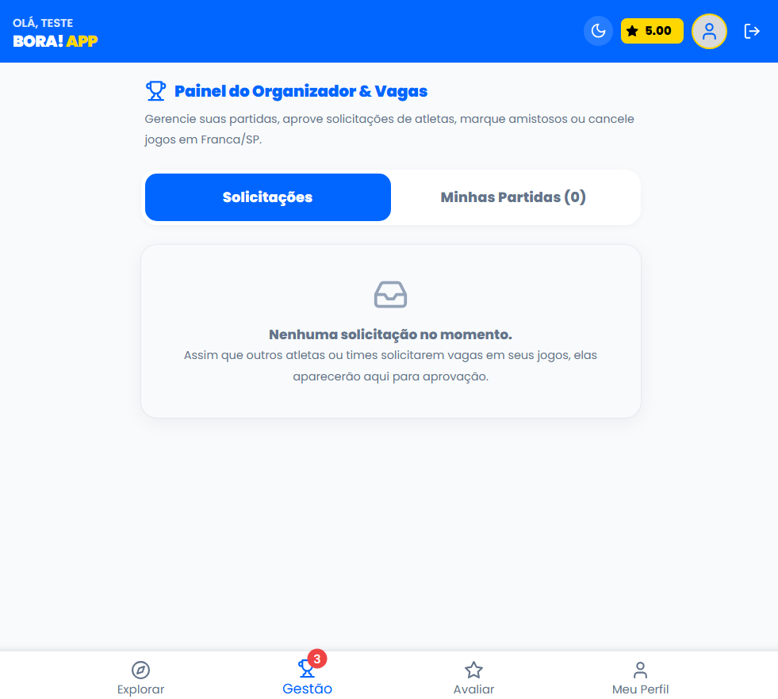

3. PARTIDAS DUPLICADAS OU PARTIDAS DIFERENTES NO MESMO HORÁRIO.
Regra de negócio, não é permitido ter 2 partidas com o mesmo criador ou com o mesmo jogador.
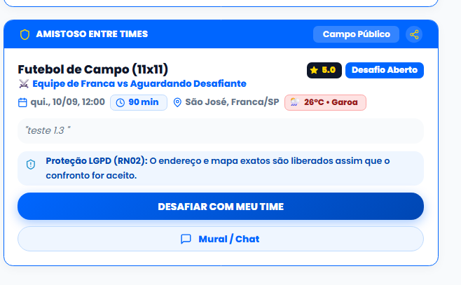
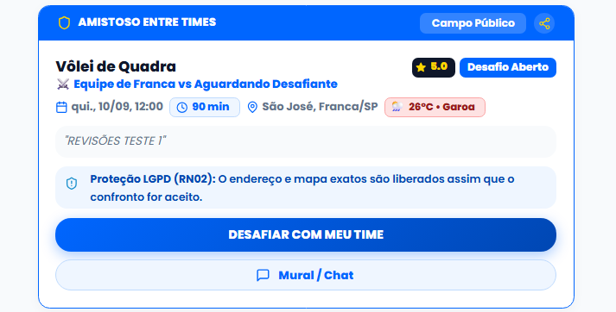

4. Filtro de raio de cobertura
1. 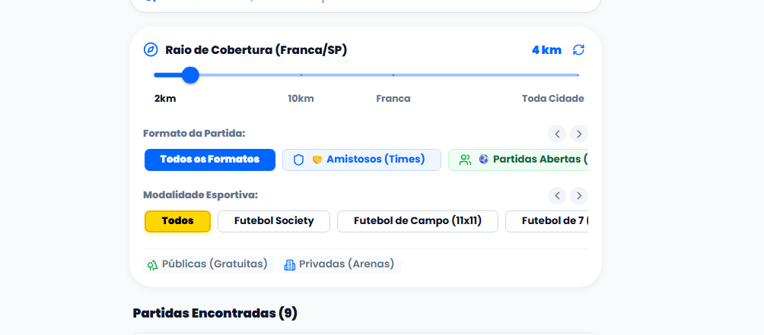
2. 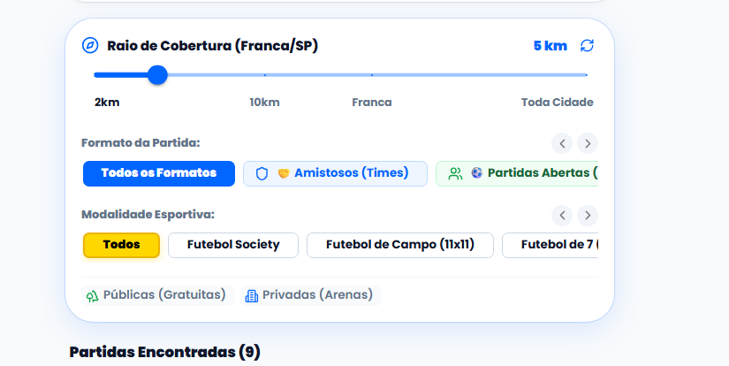
3. 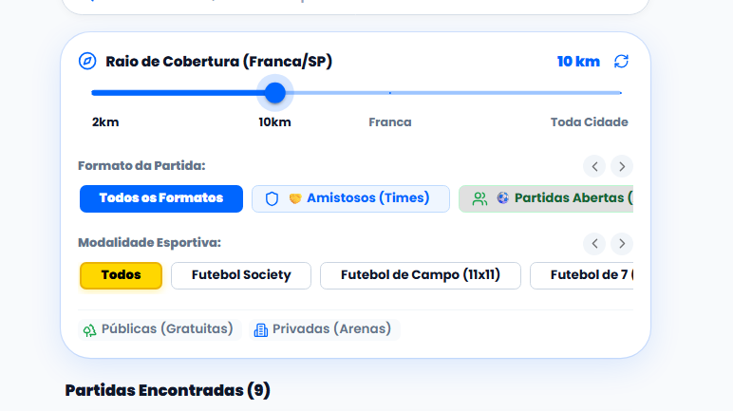
Modelos anteriores de filtragem. Todos possuem erro de filtragem, dependendete da localização.
4. Partida ativa mesmo após o horário:
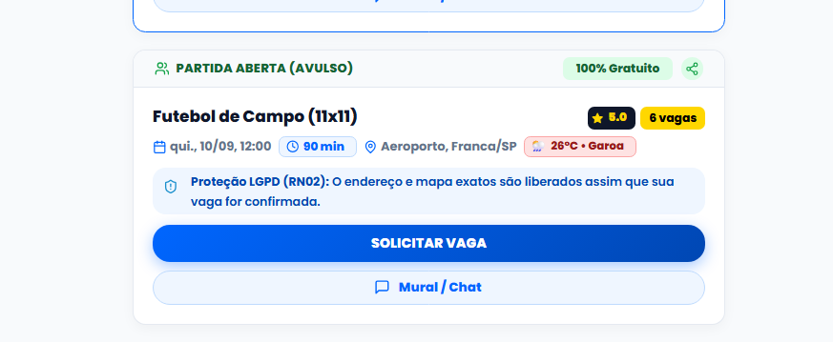

Criar uma regra de negócios, partida pode ficar disponível por até 15 minutos após o inicio, após isso, o sistema já inicia a partida automaticamente.
5. Finalização da partida.

